■緣起：
我們都知道無裝修的木構造能固最多碳
我們也曉得木構飾面在視覺與觸感上都格外舒適，然而……
歐美先端的木構知識在位處熱帶的臺灣會否水土不服？
木構造要怎麼蓋才能不怕受潮？
讓我們回歸根本，從建築物理看這歷久彌新的未來潮流！
本次特邀旅德15年、現職瑞士綠建材龍頭SIGA工程師的彭宣穎就上述議題作經驗分享，內容精彩可期敬請踴躍報名。

■授課主題： V1: 潮到出水的木構造 (本場次無積分)
■主辦單位：社團法人高雄市建築師公會 學術委員會及教育推廣中心
■時 間：112年11月22日（星期三）下午3:30~5:30 (3:30開始報到)
■地 點：本會會議室(地址：高雄市三民區博愛一路366號23樓)
■參加對象：本會會員、事務所從業人員
■參加費用：免費
■報名人數限制：50名
■報名須知：
1、報名截止日：即日起至112年11月20日(星期一)下午5:00止
(報名額滿為止)
2、活動聯絡人：本會 歐育伶 TEL：07-3237248 #17
3、報名後無法如期參加者，請務必於開課日前二天告知。
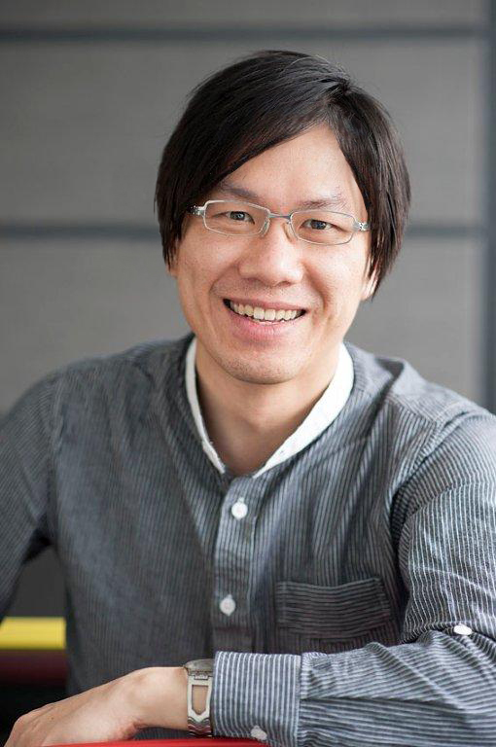
■ 講師簡介： 彭宣穎
學 歷： TUM慕尼黑工業大學, 成功大學
經 歷： 德國建築節能顧問、德國諮詢顧問、
日商熊谷組營建工程師；
擅長各種氣候區的節能設計;
熟悉德國、臺灣等世界各國的永續發展和節能標準
現 職： 瑞士SIGA亞太區德國應用工程師

■112年11月22日（星期三）下午3:30~5:30(3:30開始報到)
時 間 | 行程 / 課程 | 講 師
15:30~16:00  (30分鐘) | 報到
16:00~16:05  (5分鐘) | 始業式 | 侯慶謀主持
16:05~17:05  (60分鐘) | V1: 潮到出水的木構造 | 彭宣穎 講師
17:05~17:30  (25分鐘) | Q & A

112年11月22日（星期三）下午3:30~5:30(3:30開始報到) 報名表

事務所名稱
姓 名
聯絡電話 |  | 手機號碼
E-MAIL信箱
＊報名截止日：即日起至112年11月20日(星期一)下午5:00止
(報名額滿為止)
＊報名後無法如期參加者，請務必於開課日三天前告知。
※備註：本講座無積分，講習結束敬備餐盒
公會傳真：07-3133855、07-3224691 公會連絡人：歐育伶07-3237248#17

